P-25-Mureș (Măsură individuală)

Introducerea și justificarea propunerii

Descrierea proiectului
ABA | MUREȘ
Zona proiectului | Râul Mureș - loc. Tg Mureș și Sângeorgiu de Mureș
APFSR-uri incluse | 07-A001F – r. Mureș – aval loc. Neagra (655,06km) , proiectul este pe AFU7 (14,5 km), iar zona cu lucrarea propusă are L=4,6 km
Localități cu risc la inundații aflate în zona proiectului | Tg Mureș și Sângeorgiu de Mureș

Localizarea proiectului
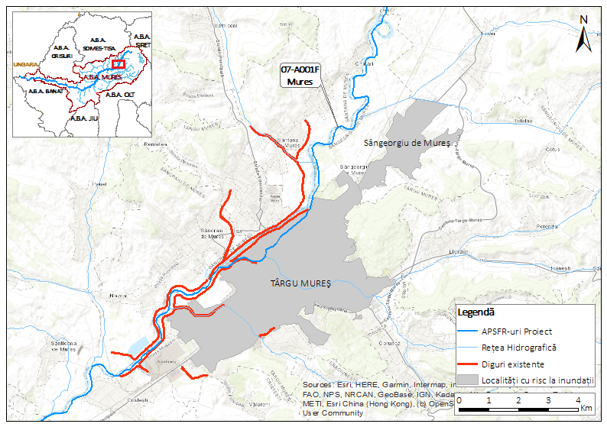
Figura 1: Zona de studiu a proiectului

Justificarea proiectului
Oportunitate implementare măsuri verzi | Fiind vorba de o investiție care vizează realizarea unei măsuri individuale, proiectul nu prevede implementarea unor măsuri verzi. Cu toate acestea, infrastructura poate fi proiectată și construită având în vedere beneficiile pentru habitatele locale si procesele riverane. Nu există nicio altă alternativă viabilă și, prin urmare, proiectul propus este cea mai ecologică sau cea mai bună opțiune de mediu disponibilă. Localizarea măsurilor propuse se află în mediul urban și există posibilitatea de restaurare a râului și a albiei majore în amonte sau în aval ca măsură de atenuare, compensare sau îmbunătățire a mediului.
Rezumatul justificării | Linia de apărare a municipiului Târgu Mureș este realizată în proporție de 99%. Pentru a asigura apărarea orașului este necesară închiderea liniei de apărare existente în strânsă legătură cu apărarea localității Sângeorgiu de Mureș lipită de acesta, despărțite doar de pârâul Sărat (măsură individuală).

Descrierea măsurii propuse

Obiective hidraulice și standarde protecție
Standardul de protecție poate fi diferit pentru localitățile care necesită a fi apărate la inundații în cadrul aceluiași proiect și este selectat conform prevederilor Strategiei Naționale de Management al riscului la inundații pe termen mediu și lung, Hotărâre 846/2010.
Tabelul de mai jos prezintă probabilitatea asociata standardului de protecție pentru fiecare localitate din cadrul proiectului de față.
Tabel 1: Standard de protecție adoptat în proiect
Standard de protecție | Lista localităților asociate cu standardul de protecție
1% | Sângeorgiu de Mureș
0,5% | -
0,2% | Târgu Mureș este un municipiu reședință de județ cu peste 100.000 de locuitori, deci se încadrează conform normativelor în vigoare la standardul de apărare împotriva inundațiilor corespunzător 0,2%.
0,1% | -

Prezentarea alternativelor
În procesul de formare a alternativelor, pentru APSFR 07-A001F – r. Mureș, s-a identificat o alternativă unică , problemele de inundabilitate identificate în această zonă putând fi soluționate doar prin măsurile propuse din alternativa unică. În acest sens s-au propus măsuri care să facă uz de infrastructura existentă și care nu fac decât să întregească sistemul de apărare existent în zona orașului Târgu Mureș, după cum urmează:
Alternativa 1 | Zona vizată este în 07-A001F – r. Mureș, AFU 7, și pentru această zonã este propusă o alternativă unică.  Această alternativă se bazează pe închiderea digului existent de apărare a municipiului Tg Mureș, de pe malul stâng (dimensionat pentru Q1%, cu verificare Q0,1%), cât și pe execuția de diguri în zona localității Sângeorgiu de Mureș pentru Q1%.  Închiderea liniei de apărare a municipiului se realizează la confluența pr. Sărat cu râul Mureș, prin execuția unei porți metalice etanșe cu aripile din beton armat.  Strategia are la bază o abordare gri.
Măsura individuală reprezintă o măsură cu necesitate imediată și prioritate ridicată la nivel de bazin, recomandată de A.B.A. Mureș. care rezolvă o problemă semnificativă de inundabilitate cunoscută, fiind selectată independent de strategia propusă sau de alternativa preferată din cadrul APFSR-ului sau clusterul-ului din care face parte.

Descrierea si justificarea măsurii individuale
Descrierea măsurii | Închiderea digului existent de apărare a municipiului Tg. Mureș, de pe malul stâng, (dimensionat pentru Q1%, cu verificare Q0,1%), cat și execuția de diguri în zona loc. Sângeorgiu de Mureș pentru Q1%.
Justificare | În prezent linia de apărare a municipiului Tg-Mureș, amonte de barajul de priză nr.1 nu este închisă în totalitate, iar zona de sud-vest a localității Sângeorgiu de Mureș, zonă cu potențial de dezvoltare intensă (în zona existând un spital important), nu beneficiază de lucrări de apărare împotriva inundațiilor. Referitor la digul neînchis al municipiului Tg-Mureș se poate constata din banda de inundabilitate că este punctul nevralgic al sistemului de apărare al orașului, ceea ce poate cauza inundarea a cca. 30% din suprafața localității  Măsura prezintă următoarele beneficii:  - asigură apărarea integrala a localităților aflate la risc,  - sunt măsuri care ating eficiența hidraulică.
Localizarea măsurii (Figura 2)
Cod măsură | Tip măsură | Râu
M33-RO33 | Lucrări de îndiguire (în zona localităților):  - Târgu Mureș: execuția unei porți care închide linia de apărare și totodată asigură accesul pe strada Plutelor, poartă cu lungimea de cca. 8 m și înălțime de 1,5m;  - Sângeorgiu de Mureș: L=5,75 km, h_{med}=0,8 m (inclusiv diguri de remuu pe pârâul Sărat). | Mureș
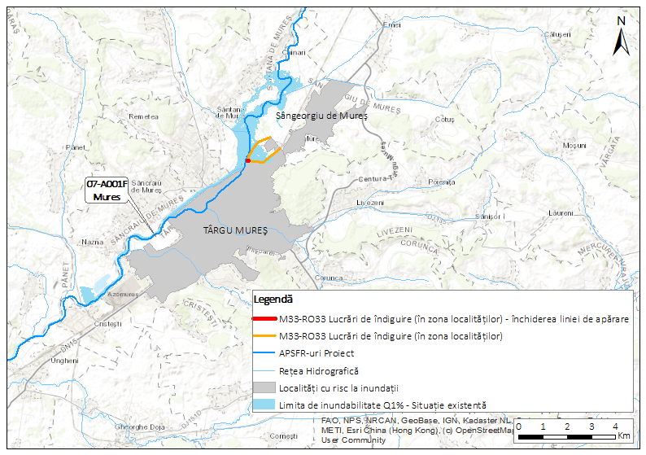
Figura 2: Localizarea măsurilor aferente alternativei preferate și limita de inundabilitate pentru probabilitatea de 1% în situația actuală

Cadrul social și de mediu

Teste de robustețe
Directiva Cadru Apă | Orice activitate în albia râului sau în lunca inundabilă care are potențialul de a avea un impact asupra Elementelor de Calitate definite în Directiva Cadru Apă (așa cum este detaliat mai jos) trebuie să fie analizată pentru a se stabili dacă ar putea cauza o deteriorare a stării unui corp de apă. Principalele lucrări de gestionare a riscului la inundații propuse pentru Târgu Mureș și Sângeorgiu de Mureș sunt susceptibile de a avea un impact potențial asupra Elementelor de Calitate Hidromorfologică din Directiva Cadru Apă și sunt susceptibile de a provoca o deteriorare localizată a stării Elementelor Ecologice generale ale corpului de apă.  Propunerea, care include realizarea de noi apărări, are potențialul de a avea un impact asupra Elementelor de Calitate ale corpului de apă din cadrul DCA din cauza reducerii continuității râului. Lucrările propuse sunt susceptibile de a afecta conectivitatea laterală existentă (conectivitatea cu lunca inundabilă, deși trebuie remarcat faptul că aceasta este puțin afectată în condițiile de bază) și este puțin probabil ca lucrările propuse să afecteze conectivitatea longitudinală existentă (capacitatea de transport a sedimentelor).  În etapele viitoare de elaborare a Studiului de Fezabilitate, ar trebui să se efectueze o evaluare detaliată a impactului corpurilor de apă, în cazul în care sunt susceptibile potențiale efecte asupra DCA. Acestea ar presupune colectarea de date și observații hidromorfologice de bază pentru fiecare zonă analizată, pentru a ajuta și sprijini deciziile viitoare de proiectare. Se va lua în considerare atenuarea potențialului impact la nivel local.
Directiva Habitate | Măsurile propuse nu se află localizate în situri Natura 2000 sau în vecinătatea acestora. Prin respectarea normelor tehnice de executare a lucrărilor și alegerea perioadei în funcție de vulnerabilitatea speciilor posibil a fi afectate, impactul asupra mediului va fi unul redus. Lucrările de îndiguire nu aduc un beneficiu mediului, pe termen mediu și lung estompând dezvoltarea vegetației ripariene, dar fiind într-o zonă puternic antropizată acest tip de vegetație este oricum slab reprezentată.
Schimbări climatice | Principala măsură a proiectului este un dig în formă de potcoavă de circa 6 km. Modelarea indică faptul că nu vor rezulta zone noi inundabile (pentru probabilitatea de 1%) ca urmare a implementării măsurilor de apărare propuse.  Garda de siguranță implementată pentru digul de tip potcoavă este de 0,5m pentru debitul cu probabilitatea de depășire de 1%. În scenariul viitor de schimbări climatice, garda de siguranță se reduce la 0,3-0,4 m ceea ce este acceptabil. Modelarea indică faptul că există riscul ca inundațiile să afecteze interiorul zonei protejate de dig, pe zona amonte în apropierea fostului meandru în scenariul viitor al schimbărilor climatice. Acest aspect ar putea fi evaluat în viitor prin intermediul unei măsuri de protecție suplimentară în această locație care să devieze debitul înapoi în albia râului, pentru a nu afecta astfel proprietățile.
Efectul hidraulic transfrontalier | Nu este cazul

Implicarea părților interesate
Ca parte a Planului de Management al Riscului la Inundații (PMRI), strategia preliminară a proiectului fost publicată spre consultare publică. În timpul perioadei de consultare, nu a fost primit niciun feedback. Informații suplimentare legate de procesul de consultare publică sunt prezentate în Capitolul 8 și anexele asociate ale PMRI.
Se recomandă ca A.B.A. Mureș să organizeze o consultare extinsă cu părțile interesate, ca parte a procesului de promovare viitoare a acestui proiect. În mod particular, pentru această strategie trebuie consultate Autoritățile locale / U.A.T.- le implicate, deținători privați după caz.

Evaluarea fezabilității proiectului

Evaluarea eficienței măsurilor din punct de vedere hidraulic
Abordarea utilizată în modelarea/ evaluarea hidraulică a măsurilor | Măsurile propuse pentru acest proiect sunt măsuri care se concentrează pe crearea de noi diguri cu scopul de protecție împotriva inundațiilor a localităților afectate.  Pentru testarea eficienței măsurilor a fost utilizat modelul 2D construit în cadrul ciclului 2 pe râul Mureș, folosind soluția MIKE 21 Flexible Mesh. Modelul are la bază date de precizie ridicată (DTM rezoluție 0,5m și date hidrologice furnizate de INHGA în 2022).  Digurile sunt implementate în modelul 2D existent din scenariul de bază ca diguri infinite care vor permite calcularea nivelului maxim al apei pentru probabilitatea de 1%. După obținerea rezultatelor, pe baza rasterului cu nivelurile apei se determină înălțimea digului sau supra-înălțarea necesară pentru asigurarea standardului de protecție. Celelalte probabilități cu debite mai mari se simulează având digurile implementate cu înălțimile și lungimile rezultate pentru probabilitatea de 1%.
Descrierea eficienței hidraulice a măsurilor | În urma implementării digurilor ca structuri cu cotă infinită s-a putut obține nivelul maxim pentru debitul cu probabilitatea de depășire de 1%, precum și extinderea maximă a limitei de inundabilitate în condițiile amplasării digului în teren. În urma simulării modelului se observă că digul are efectul așteptat de reducere a limitei de inundabilitate în albia majoră din zona localității Sângeorgiu de Mureș, respectiv reducerea riscului pentru debitele maxime cu probabilitatea anuală de depășire de 1%.  În ceea ce privește scenariul de schimbări climatice (Q1%+Schimbări climatice), din cauza amplasării digului și a reducerii secțiunii de curgere, zona este inundată prin ocolirea digului în zona amonte. Prin urmare, datorită condițiilor topografice din teren, pentru a putea asigura reziliența măsurii și în cazul scenariului de schimbări climatice, este necesară închiderea liniei de apărare spre amonte în așa fel încât debitele să fie direcționate spre albia minoră. În figura 3 de mai jos se observă limita de inundabilitate pentru debitele maxime cu probabilitatea anuală de depășire 1% + schimbări climatice în zona Sângeorgiu de Mureș:  În urma rulării modelului hidrodinamic bidimensional și a includerii digurilor a rezultat necesitatea implementării unor diguri cu înălțime medie de 0,8m și înălțime maximă de 1,5m (în funcție de cotele terenului) și o lungime propusă de 5,75km.  În figura 4 se poate observa limita de inundabilitate post proiect comparativ cu limita de inundabilitate din scenariul de bază pentru probabilitatea anuală de depășire de 1%.1234În figura 5 se prezintă limita de inundabilitate pentru probabilitatea anuală de depășire de 0,1% care arată că municipiul Târgu Mureș nu este inundat, având în vedere standardul de protecție de 0,2% ce trebuie asigurat. Singura zonă potențial afectată la probabilitatea de 0,1% este incinta în care se află Complexul Weekend în care adâncimea medie este de 0,3 – 0,4m, adâncime pentru care se poate interveni local fie prin protejarea zonei strict în perioada de producere a viiturii sau asigurarea pompării apei ce ajunge în incintă.
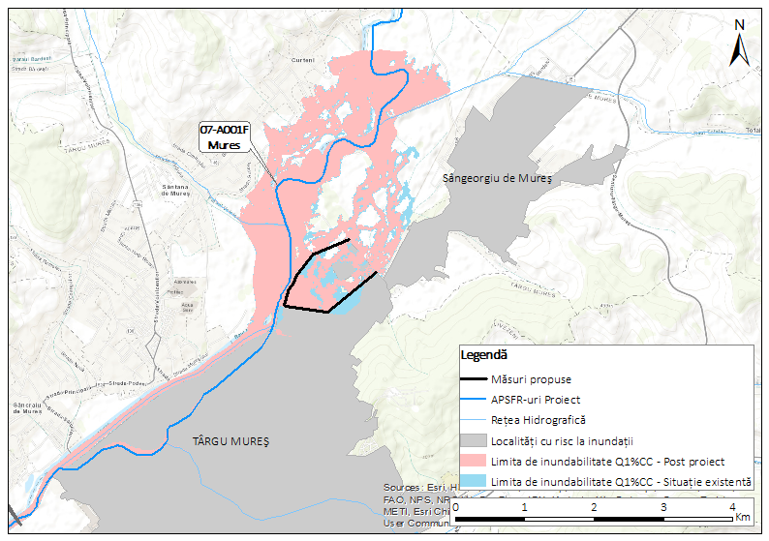
Figura 3: Limita de inundabilitate post implementare proiect Q1%+Schimbări climatice
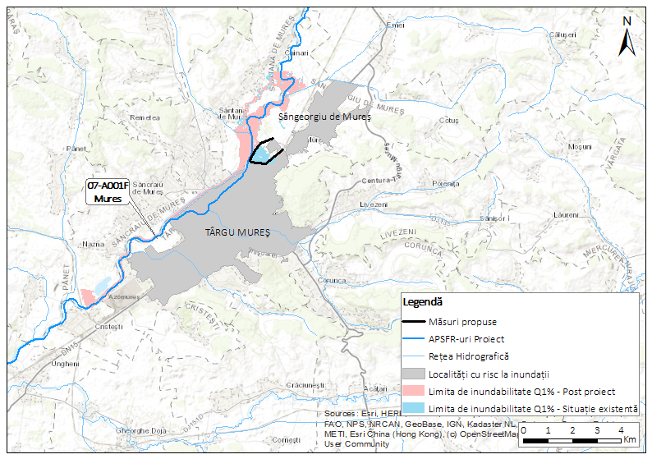
Figura 4: Limita de inundabilitate post implementare proiect Q1%
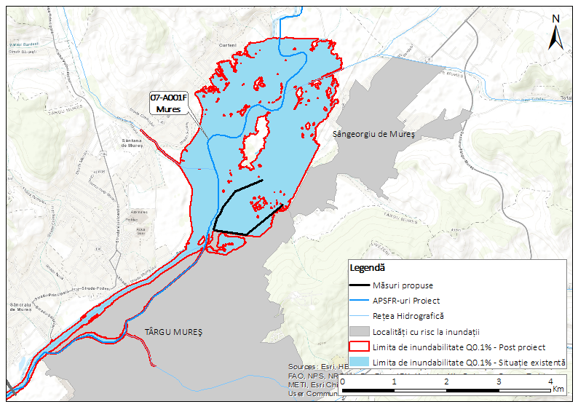
Figura 5: Limita de inundabilitate pre și post implementare proiect Q0,1%

Analiza multi-criterială și analiza cost-beneficiu
Localizarea proiectului  Delimitare amonte și aval pentru fiecare APSFR (a se observa că beneficiile serviciilor ecosistemice sunt luate în considerare la scara bazinului hidrografic) | Râul Mureș în dreptul municipiului Târgu Mureș între Curteni și Cristești
Riscul în scenariul de referință  Notă: Valorile prezentate în tabelul 4.2 reprezintă valorile de risc din scenariul de referință pentru zona care este impactată de măsurile propuse (zona care beneficiază de efectele măsurilor propuse), iar acestea pot fi diferite de cele prezentate in statisticile pentru zonele APSFR implicate (a se vedea pagina introductiva). Zona impactată de măsurile propuse poate fi diferită de suprafața APSFR, beneficiara directă a măsurilor. | Populația expusă riscului (1%) | 161
 | Populația expusă riscului (1% CC) | 462
 | Proprietăți rezidențiale expuse riscului (1%) | 74
 | Proprietăți rezidențiale expuse riscului (1% CC) | 206
 | AED | € 273.780
 | AED (CC) | € 392.427
 | Patrimoniul cultural expus riscului (1%) | 0
 | Patrimoniul cultural expus riscului (1% CC) | 0
Pagube evitate prin măsurile propuse  Valorile prezentate în tabel reprezintă diferența dintre pagubele potențiale în scenariul de referință și valoarea pagubelor potențiale după implementarea măsurilor. | Populație protejată (1%) | 147
 | Populație protejată (1% CC) | 191
 | Proprietăți rezidențiale protejate (1%) | 65
 | Proprietăți rezidențiale protejate (1% CC) | 79
 | Pagube totale evitate (AED) | € 89.168
 | Pagube totale evitate (AED, CC) | € 121.865
 | Obiective culturale protejate (1%) | 0
 | Obiective culturale protejate (1% CC) | 0
Costul estimat al măsurilor  Notă. Costurile investițiilor de capital se bazează pe o bază de date privind costurile unitare la nivel strategic. Costurile includ coeficienți de complexitate și o marjă pentru reducerea potențialelor efecte asupra mediului în timpul fazelor de construcție sau de exploatare a proiectului. Estimarea costurilor de întreținere și de înlocuire se bazează pe normele privind construcțiile hidrotehnice. Costurile de împădurire se bazează pe schema de ajutor de stat pentru împădurire - PNRR. | Capital de investiții (Total) | € 542.096
 | Capital de investiții (fară împăduriri ) | € 542.096
 | Capital de investiții (exclusiv împăduriri) | € 0
 | Costuri anuale de operare și întreținere ( fără împăduriri) | € 14.940
 | Costuri totale de mentenanță pentru implementarea lucrărilor de împădurire (doar pentru primii 6 ani) | € 0
 | Pierderi în productia agricolă (anual) urmare a împăduririlor | € 0
Valoarea actuală netă a costurilor  Notă. Valoarea actuală netă a costurilor proiectului propus, inclusiv înlocuirea. Valoarea actuală netă a costurilor nu include întreținerea continuă și înlocuirea infrastructurii existente. | Valoarea actuală netă a costurilor pe perioada de analiză de 50 de ani (Total) | € 850.039
 | Valoarea actuală netă a costurilor pe perioada de analiză de 50 de ani (fără împăduriri) | € 850.039
Beneficii  Notă. Acestea sunt beneficiile rezultate din reducerea Pagubelor Totale prin proiectul propus pe durata de analiză de 50 de ani. Pagubele medii anuale evitate cresc în fiecare an în funcție de schimbările climatice. | Valoarea actuală netă a beneficiilor pe perioada de analiză de 50 de ani (Total, inclusiv beneficii adiționale din servicii ecosistemice și recreere) | € 1.724.713
 | Valoarea actuală netă a beneficiilor pe perioada de analiză de 50 de ani (doar beneficii directe) | € 1.724.713
Beneficii-Costuri  Notă. Raportul Beneficii-Costuri indică justificarea economică a proiectului. | Costul exprimat în € (investiția de capital, excluzând costurile de împădurire) pentru fiecare proprietate protejată (pentru debitul cu probabilitatea de 1%) | € 8.340
 | Raport Beneficii-Costuri (BCR) (excluzând costuri de împădurire și beneficii adiționale din sisteme ecosistemice și recreere) | 2,0
 | Raport Beneficii-Costuri (BCR) (exclusiv costurile măsurii de împădurire și beneficiile serviciilor ecosistemice) | n/a
 | Raport Beneficii-Costuri (BCR) (Total) | 2,0
 | Analiza din acest moment indică faptul că proiectul poate fi justificat din punct de vedere economic fără a include beneficii suplimentare de servicii ecosistemice.
Riscul rezidual  Notă. Pagubele economice anuale medii (AED) rămase după implementarea proiectului propus în cadrul limitei de evaluare a proiectului. Acest risc se referă la surparea digurilor de apărare existente și propuse în cazul unor inundații cu o magnitudine mai mare decât standardul de proiectare vizat. Nu este inclus riscul rezidual datorat ruperii digurilor. | Riscul rezidual (AED) | € 184.613
 | Riscul rezidual (AED CC) | € 270.562
Proiectul propus poate duce la o creștere a nivelurilor maxime de inundație în unele locații, ceea ce poate crește riscul rezidual (adică adâncimea de inundație) pentru localitățile protejate. |  | nu
Proiectul propus sporește nivelul de protecție a localităților, ceea ce ar putea, la rândul său, să promoveze dezvoltarea economică în localitățile protejate, fapt ce ar putea crește expunerea la riscuri reziduale pentru localitățile protejate. Întreținerea continuă a apărărilor noi și existente va fi esențială pe termen lung. |  | da
Proiectul propus a identificat oportunități și, acolo unde este viabil din punct de vedere tehnic și economic, a inclus măsuri de reducere a nivelurilor de vârf ale inundațiilor pentru a reduce riscul rezidual de inundații pentru localitățile protejate. |  | nu
Proiectul propus poate fi conceput astfel încât să ofere protecție împotriva riscului de inundații cauzate de viitoarele schimbări climatice. |  | nu
Proiectul propus poate fi conceput astfel încât să se adapteze la riscurile de inundații generate de schimbările climatice viitoare. |  | da
Servicii ecosistemice incluse în estimările de beneficii suplimentare pentru proiect.  Notă. Beneficiile serviciilor ecosistemice identificate iau în considerare doar oportunitățile pozitive de îmbunătățire a serviciilor existente sau de creare de noi servicii. Potențialul de efecte negative ca urmare a proiectului propus, astfel cum a fost identificat în evaluarea MCA, nu limitează oportunitățile de obținere a beneficiilor pozitive ale serviciilor ecosistemice analizate.  Notă. Nu sunt incluse beneficii ale serviciilor ecosistemice rezultate din măsurile de reconectare a albiei majore sau de tipul acumulărilor laterale nepermanentă care nu cresc frecvența inundațiilor (în scenariul unui AEP de 10%), deoarece frecvența scăzută a inundațiilor nu va duce probabil la nicio modificare a utilizării terenurilor sau a gestionării terenurilor fără măsuri însoțitoare. | Include biodiversitatea, calitatea apei, eroziunea solului (calitatea terenului), sechestrarea emisiilor de CO2, rezistența ecosistemelor la schimbările climatice, serviciile de reglare a ecosistemului și oportunitățile de recreere și turism oferite de măsurile de împădurire. | nu
 | Include biodiversitatea, pescăriile, calitatea apei (inclusiv procesele fluviale și riverane), serviciile de reglare a ecosistemului și servicii rezultate din măsurile de remeandrare și de restaurare a râurilor. | nu
 | Include biodiversitatea, activitățile de pescuit, calitatea apei (inclusiv procesele fluviale și riverane), serviciile de reglare a ecosistemului și servicii furnizate de reconectare a albiei majore și măsurile de tipul acumulărilor laterale nepermanente care măresc extinderea inundațiilor frecvente (10% AEP). | nu
 | Include beneficii pentru recreere și turism asociate cu oportunitatea oferită de râurile mai naturalizate și de utilizarea polderelor pentru scopuri recreaționale active. | nu

Sursa de finanțare | Bugetul de Stat / Fonduri Europene
Recomandări
Rezultatele modelării, analizei de risc, Analizei Multi Criteriale și Analizei Cost Beneficiu, indică faptul că proiectul este viabil, pentru etapa de Studiu de fezabilitate fiind necesare:
- propunerea unor măsuri de protecție individuală a Complexului Weekend situat în singura zonă potențial afectată în scenariul producerii de inundații asociate debitelor maxime cu probabilitatea anuală de depășire de 0,1%, unde adâncimea medie este de 0,3 – 0,4m.
- includerea de resurse în cadrul planurilor locale de apărare la inundații, pentru protejarea locală a zonei Complexului Weekend (saci de nisip, bariere gonflabile) strict în perioada de ape mari sau asigurarea pompării apei ce ajunge în incintă.
- Propunerea, care include realizarea de noi diguri, are potențialul de a avea un impact asupra elementelor de calitate ale corpului de apă conform DCA, datorită reducerii continuității laterale a râului. La nivel local, o zonă de albie majoră va fi eliminată din sistemul fluvial. Cu toate acestea, la scara cursului de apă, se așteaptă ca acest lucru să aibă un impact negativ relativ minor. Locația se află în mediul urban și nu prezintă niciun interes specific de conservare sau zone protejate.
- Situația existentă oferă deja un anumit beneficiu rezultat din protecția împotriva inundațiilor prin intermediul digurilor de apărare existente. Proiectul propus nu determină o creștere semnificativă a nivelurilor de vârf ale inundațiilor la locul unde se află apărările ridicate existente. Acest lucru se datorează probabil depășirii apărărilor amonte de Târgu Mureș în cazul evenimentelor modelate de 1%CC AEP și 0,1% AEP. Orice adaptare climatică pentru a limita aceste inundații în interiorul albiei minore ar putea cauza o creștere a nivelurilor apelor și, prin urmare, ar reduce garda digurilor existente. Este posibil să existe constrângeri tehnice sau sociale în ceea ce privește supraînălțarea digurilor existente.
NOTA 1: Valorile prezentate în secțiunea 4.2 sunt orientatative și pot suferi modificări în viitoarele etape de proiectare. Acestea sunt calculate sau derivate și sunt furnizate detaliat din perspectiva trasabilității datelor. În versiunile viitoare recomandăm utilizarea unor valori rotunjite, care să reflecte acuratețea datelor.
NOTA 2: Estimările prezentate în Secțiunea 4.2 sunt orientative și pot face obiectul unor ajustări, ca urmare a analizelor suplimentare posibil a fi realizate în etapele viitoare de proiectare. Valorile sunt calculate sau derivate și prezentate detaliat din perspectiva trasabilității datelor. În versiunile viitoare recomandăm utilizarea unor valori rotunjite, care să reflecte acuratețea datelor.
NOTA 3: În diferitele etape de realizare și evaluare a acestui proiect s-au depus eforturi pentru identificarea, cu cât mai multă acuratețe, a tuturor costurilor relevante asociate proiectului, iar nivelul de detaliu la care s-a lucrat fiind cel obișnuit fazelor de planificare strategică. În fazele ulterioare se recomandă realizarea unor evaluări mai detaliate, fiind necesar ca studiile de fezabilitate să analizeze în mod critic proiectul, impacturile și măsurile compensatorii rezultate în urma procesului de Evaluare a Impactului asupra Mediului(EIM) și să identifice, cât se poate de exact, de exemplu, potențialele situații ce pot apărea în etapa de construire, a proiectului, necesarul generat de existența infrastructurii subterane în zona proiectului (de exemplu, relocări de cabluri, conducte de canalizare, conducte de apă, etc.).
NOTA 4: În viitor,la realizarea oricărui studiu de fezabilitate ar trebui să fie luate în considerare și costurile pentru pierderea productivității agricole asociate cu măsurile specifice ale strategiei
Glosar
AED – Pagube Anuale Estimate. Pagubele anuale preconizate ca urmare a inundațiilor.
AEP – Probabilitatea Anuală de Depășire. Probabilitatea de apariție a unui eveniment de inundație.
BCR – Raportul Beneficii-Costuri. Indicator al viabilității economice a unei investiții.
NPV – Valoarea Netă Actualizată. Costurile sau beneficiile nete actualizate pentru a converti valorile viitoare în valori actuale.
1% – Se referă la scenariul aferent unui eveniment cu probabilitatea de depășire de 1%.
1% CC – Se referă la scenariul aferent unui eveniment cu probabilitatea de depășire de 1% ce ia în considerare și schimbările climatice.

